Réalisation d’une présentation avec PowerPoint

Création d’une nouvelle présentation
Lors du démarrage du logiciel, une première diapositive de titre apparait.
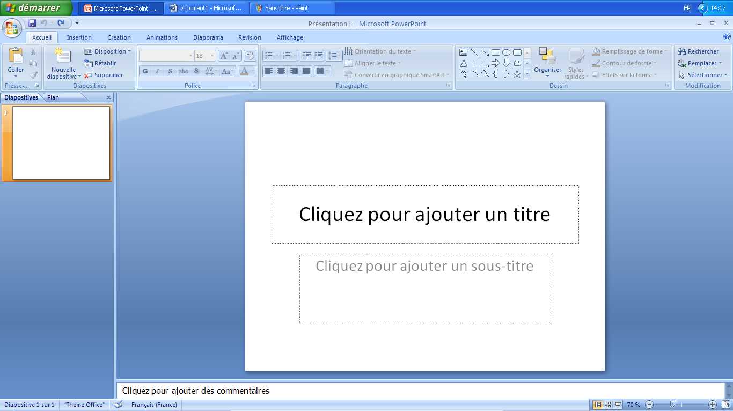

Diapositive 1
Inscrire le titre uniquement. Les logos, dates, numéros de diapositive etc seront créés ultérieurement grâce à la fonction « Masque de diapositive ».

Diapositive 2
Ajouter une diapositive « Deux contenus ». Inscrire à gauche l’adresse de la faculté, à droite, insérer la photo de l’entrée du bâtiment.

Diapositive 3
Ajouter une diapositive « Titre et contenu » et y insérer le bref historique.

Diapositive 4
Ajouter une diapositive « deux contenus ». A l’aide de la fonction graphique, (Insertion/ Graphique), insérer deux graphiques indiquant les effectifs de la faculté de médecine. Ci-dessous les données utilisées pour réaliser le second graphique.
 | Enseignants-chercheurs
PU-PH | 159
PU | 1
MCU-PH | 57
AHU, CCA, PHU | 160
Maitre de Conférence | 22
Autre | 6

Diapositive 5
La 5ème diapositive contient une partie de l’organigramme de la faculté. Le reproduire grâce à un graphique SmartArt.

Diapositive 6
Reproduire la dernière diapositive (Insertion/Zone de texte puis mettre le texte en forme)

Création du thème
Tester l’application de différents thèmes à votre présentation. Il est également possible de créer un thème personnalisé. Pour cela, il faut utiliser les masques des diapositives (Affichage/Masque de diapositives).
Modifier les différents types de diapositives pour qu’elles correspondent à la présentation :
- Police utilisée : Poor Richard
- Ajouter les logos apparaissant sur la diapositive de titre ainsi que le logo en bas à droite de chaque diapositive.
- Insérer des cadres de textes permettant de faire apparaitre sur chaque diapositive vos nom et prénom, date (mise à jour automatiquement) et numéro de diapositive
- Les couleurs respectent la charte graphique de l’UM :
  - Bleu de soutien : R75 – V194 – B188
  - Bandeau de titre : Clouds R236 – V240 – B241
  - Bandeau de bas de diapositive : Silver R189 – V 195 – B199
  - Couleur de police des nom, prénom, date… : Wet Asphalte R52 – V73 – B94

Organiser les transitions
Passer en mode trieuse de diapositives et créer les transitions entre les diapositives. Organiser également les transitions des objets (diapositive 2 et 4).
Vérifier votre présentation en mode diaporama (F5).

